**I.GIỚI THIỆU**

- Mô tả project: Forum để sinh viên có thể thảo luận, xem điểm các môn học.

**II.Thiết kế - hiện thực chương trình**

* Thiết kế chức năng.
  + Đăng kí user
  + Gửi mail kích hoạt khi đăng ký
  + Tạo chủ đề mới
  + Trả lời chủ đề
  + Xem user profile
  + Xem thông tin về last post.
  + Nhập mã số sinh viên và xem điểm.
  + Hỗ trợ bài viết tiếng việt.
  + Hỗ trợ giao diện 2 ngôn ngữ Việt / Anh.
  + Tùy chỉnh giao diện thân thiện.
  + Tìm kiếm user / bài viết.
* Thiết kế database.

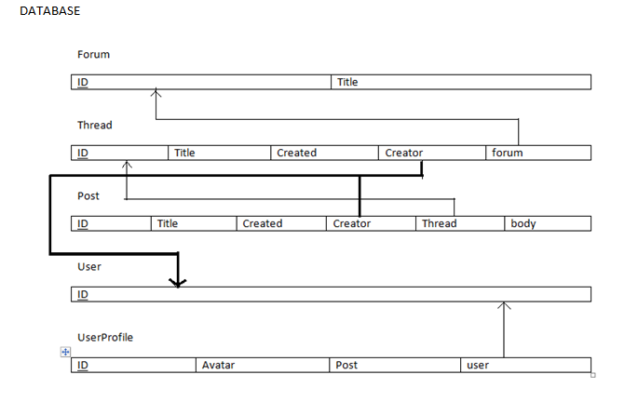

* Thiết kế giao diện.
* Hiện thực(coding).
* Kiểm tra.

**III.NHẬT KÍ LÀM VIỆC**

+ **Bùi Thế An**:

Tuần 1(từ ngày 23/4 đến 30/4): Họp nhóm thảo luận chọn đề tài và đưa ra Features List.

Kết quả: Hoàn thành.

Tuần 2(từ ngày 30/4 đến 7/5): Ngày 4/5/2012 Họp nhóm hiệu chỉnh lại features list, thảo luận về thiết kế database và giao diện chương trình.

Kết quả: Hoàn thành.

Tuần 3(từ ngày 7/5 đến 14/5): Ngày 11/5 họp nhóm. Viết Admin Site.

Kết quả: Hoàn thành.

Tuần 4(từ ngày 14/5 đến 21/5): Ngày 13/5 họp nhóm. Tổng hợp lại tính năng trang web cần viết, viết models, viết admin site, nghiên cứu registration, nghiên cứu PIL.

Kết quả: Hoàn thành.

Tuần 5(từ ngày 21/5 đến 28/5): Ngày 22/5 Họp nhóm tổng họp lại quá trình, viết chức báo cáo

Kết quả: Hoàn thành.

Tuần 6(từ ngày 28/5 đến 4/6): Ngày 29/5 Họp nhóm tổng họp lại quá trình.

Kết quả: Hoàn thành.

+ **Cao Trọng Đại** :

Tuần 1(từ ngày 23/4 đến 30/4): Họp nhóm thảo luận chọn đề tài và đưa ra Features List.

Kết quả: Hoàn thành.

Tuần 2(từ ngày 30/4 đến 7/5): Thiết kế giao diện html.

Kết quả: Hoàn thành.

Tuần 3(từ ngày 7/5 đến 14/5): Ngày 11/5 họp nhóm. Nghiên cứu và viết templates với HTML, CSS cho chương trình.

Kết quả: Chưa hoàn thành.

Tuần 4(từ ngày 14/5 đến 21/5): Ngày 13/5 họp nhóm. design giao diện

Kết quả: Chưa hoàn thành.

Tuần 5(từ ngày 21/5 đến 28/5): Ngày 22/5 Họp nhóm, design giao diện trang chủ, design giao diện forum.

Kết quả: Hoàn thành.

Tuần 6(từ ngày 28/5 đến 4/6): Ngày 29/5 Họp nhóm, Thiết kế lại templates cho phù hợp với giao diện 2 ngôn ngữ.

Kết quả: Hoàn thành.

+ **Nguyễn Chí Thanh**:

Tuần 1(từ ngày 23/4 đến 30/4): Họp nhóm thảo luận chọn đề tài và đưa ra Features List.

Kết quả: Hoàn thành.

Tuần 2(từ ngày 30/4 đến 7/5): Ngày 4/5/2012 Họp nhóm hiệu chỉnh lại features list, thảo luận về thiết kế database và giao diện chương trình.

Kết quả: Hoàn thành.

Thiết kế Database.

Kết quả: Hoàn thành.

Tuần 3(từ ngày 7/5 đến 14/5): Ngày 11/5 họp nhóm. Góp ý khi hiện thực model.

Kết quả: Hoàn thành.

Tuần 4(từ ngày 14/5 đến 21/5): Ngày 13/5 họp nhóm. góp ý khi hiện thực model.

Kết quả: Hoàn thành.

Tuần 5(từ ngày 21/5 đến 28/5): Ngày 22/5 Họp nhóm, viết testcase.

Kết quả: Chưa hoàn thành.

Tuần 6(từ ngày 28/5 đến 4/6): Ngày 29/5 Họp nhóm tổng họp lại quá trình.

Kết quả: Hoàn thành.

Dịch ngôn ngữ vi.

Kết quả: Hoàn thành.

+ **Phạm Công Cường:**

Tuần 1(từ ngày 23/4 đến 30/4): Họp nhóm thảo luận chọn đề tài và đưa ra Features List.

Kết quả: Hoàn thành.

Tuần 2(từ ngày 30/4 đến 7/5): Ngày 4/5/2012 Họp nhóm hiệu chỉnh lại features list, thảo luận về thiết kế database và giao diện chương trình.

Kết quả: Hoàn thành.

Thiết kế Database.

Kết quả: Hoàn thành.

Tuần 3(từ ngày 7/5 đến 14/5): Ngày 11/5 họp nhóm. Hiện thực thiết kế database thành model.

Kết quả: Hoàn thành.

Tuần 4(từ ngày 14/5 đến 21/5): Ngày 13/5 họp nhóm. hiện thực thiết kế database thành model.

Kết quả: Hoàn thành.

Tuần 5(từ ngày 21/5 đến 28/5): Ngày 22/5 Họp nhóm, thiết kế lại database.

Kết quả: Hoàn thành.

Viết view cho trang chủ.

Kết quả: Hoàn thành.

Tuần 6(từ ngày 28/5 đến 4/6): Ngày 29/5 Họp nhóm, Dịch ngôn ngữ vi.

Kết quả: Hoàn thành.

+ **Võ Quốc Hiếu**:

Tuần 1(từ ngày 23/4 đến 30/4): Họp nhóm thảo luận chọn đề tài và đưa ra Features List.

Kết quả: Hoàn thành.

Tuần 2(từ ngày 30/4 đến 7/5): Ngày 4/5/2012 Họp nhóm hiệu chỉnh lại features list, thảo luận về thiết kế database và giao diện chương trình.

Kết quả: Hoàn thành.

Viết lại feature list bằng exel.

Kết quả: Hoàn thành.

Tuần 3(từ ngày 7/5 đến 14/5): Ngày 11/5 họp nhóm. Viết các urls và view cho project.

Kết quả: Chưa hoàn thành.

Tuần 4(từ ngày 14/5 đến 21/5): Ngày 13/5 họp nhóm. Viết các urls và view cho project.

Kết quả: Chưa hoàn thành.

Tuần 5(từ ngày 21/5 đến 28/5): Ngày 22/5 Họp nhóm, Viết các urls và view cho project.

Kết quả: Chưa hoàn thành.

Tuần 6(từ ngày 28/5 đến 4/6): Ngày 29/5 Họp nhóm, Dịch ngôn ngữ

Kết quả: Hoàn thành.